令和2年 大学院生用 保健科学研究院部局講習
放射線業務従事者に対する教育訓練 更新講習
５月１４日１４：４５－１６：１５
学生番号： 氏名：
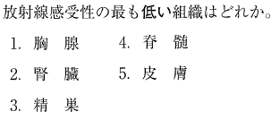問題 以下の問題に答えよ。
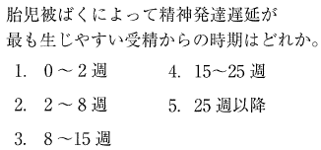

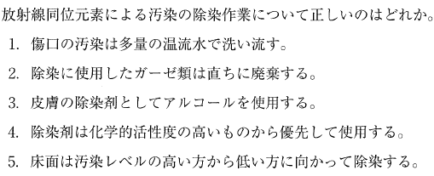

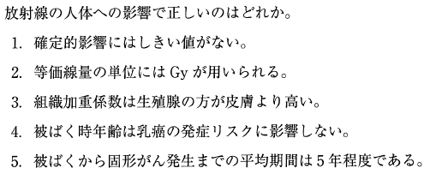

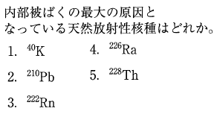
御意見、御感想：

